ПЕРИОДИЧЕСКОЕ ПЕЧАТНОЕ ИЗДАНИЕ

**ИНФОРМАЦИОННЫЙ ВЕСТНИК**

**ОРГАНОВ МЕСТНОГО САМОУПРАВЛЕНИЯ**

**ЧАНОВСКОГО РАЙОНА НОВОСИБИРСКОЙ ОБЛАСТИ**

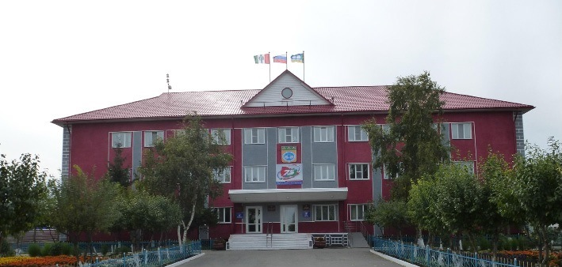

**Периодическое печатное издание**

№ 15 (364) от 24.04.2025

.2016 г.

Оглавление

**ИЗВЕЩЕНИЕ о предоставлении земельного участка в аренду, для сельскохозяйственного использования местоположением Новосибирская область, Чановский район, Покровский сельсовет, площадью 4946879 кв. м. 3**

**ИЗВЕЩЕНИЕ о предоставлению земельного участка, в аренду, для индивидуального жилищного строительства, местоположением Новосибирская область, Чановский район, с. Тебисское ул. Советская 16, площадью 1000 кв. м. 3**

**ИЗВЕЩЕНИЕ о предоставлении земельного участка в аренду, для ведения личного подсобного хозяйства, местоположением Новосибирская область, Чановский район, р.п. Чаны, ул. 30 лет Победы, 19, площадью 1000 кв. м. 3**

**ИЗВЕЩЕНИЕ о предоставлении земельного участка в аренду, для ведения личного подсобного хозяйства, местоположением Новосибирская область, Чановский район, р.п. Чаны, ул. Маяковского, в 15 метрах на юг от дома № 39, площадью 400 кв.м. 3**

.

**Извещение о предоставлении земельного участка, на территории Чановского района Новосибирской области**

Администрацией Чановского района на основании ст. 39.18 Земельного кодекса РФ рассматривается возможность предоставления земельного участка в аренду из категории земель – земли сельскохозяйственного назначения, местоположение: Новосибирская область, Чановский р-н, с кадастровым номером 54:27:021901:429, площадью 4 946 879 кв.м., разрешенное использование – для сельскохозяйственного использования.

Со схемой расположения земельного участка можно ознакомиться в кабинете № 30, в рабочее время, с 9:00 до 17:00 вт, чт, по адресу: Новосибирская область, Чановский район, рп Чаны, ул. Советская, д. 118

Заявления о намерении участвовать в аукционе принимаются в дни приема граждан вт, чт с 9:00 до 17:00 по адресу: Новосибирская область, Чановский район, рп.Чаны, ул. Советская, д. 118, каб №30, начиная с 9 часов 23.04.2025 года, в письменном либо электронном виде, скрепленным ЭЦП на сайт chany-adm@mail.ru

Дата окончания приема заявлений 22.05.2025 года.

Телефон для справок: 8 (383-67) 21-885.

**Извещение о предоставлении земельного участка, на территории Чановского района Новосибирской области**

Администрацией Чановского района на основании ст. 39.18 Земельного кодекса РФ рассматривается возможность предоставления земельного участка из категории земель – земли населенных пунктов, местоположение: Российская Федерация, Новосибирская область, Чановский р-н, с.Тебисское, ул.Советская, 16, в аренду, площадью 1 000 кв.м., разрешенное использование – для индивидуального жилищного строительства (2.1).

Со схемой расположения земельного участка можно ознакомиться в кабинете № 30, в рабочее время, с 9:00 до 17:00 вт, чт, по адресу: Новосибирская область, Чановский район, рп Чаны, ул. Советская, д. 118

Заявления о намерении участвовать в аукционе принимаются в дни приема граждан вт, чт с 9:00 до 17:00 по адресу: Новосибирская область, Чановский район, рп Чаны, ул. Советская, д. 118, каб №30, начиная с 9 часов 23.04.2025 года, в письменном либо электронном виде, скрепленным ЭЦП на сайт chany-adm@mail.ru

Дата окончания приема заявлений 22.05.2025 года.

Телефон для справок: 8 (383-67) 21-885.

**Извещение о предоставлении земельного участка, на территории Чановского района Новосибирской области**

Администрацией Чановского района на основании ст. 39.18 Земельного кодекса РФ рассматривается возможность предоставления земельного участка из категории земель – земли населенных пунктов, местоположение: Российская Федерация, Новосибирская область, Чановский р-н, р.п.Чаны, ул.30 лет Победы, 19, с кадастровым номером 54:27:010102:264 в аренду, площадью 1 000 кв.м., разрешенное использование – для ведения личного подсобного хозяйства.

Со схемой расположения земельного участка можно ознакомиться в кабинете № 30, в рабочее время, с 9:00 до 17:00 вт, чт, по адресу: Новосибирская область, Чановский район, рп Чаны, ул. Советская, д. 118

Заявления о намерении участвовать в аукционе принимаются в дни приема граждан вт, чт с 9:00 до 17:00 по адресу: Новосибирская область, Чановский район, рп Чаны, ул. Советская, д. 118, каб №30, начиная с 9 часов 25.04.2025 года, в письменном либо электронном виде, скрепленным ЭЦП на сайт chany-adm@mail.ru

Дата окончания приема заявлений 24.05.2025 года.

Телефон для справок: 8 (383-67) 21-885.

**Извещение о предоставлении земельного участка, на территории Чановского района Новосибирской области**

Администрацией Чановского района на основании ст. 39.18 Земельного кодекса РФ рассматривается возможность предоставления земельного участка из категории земель – земли населенных пунктов, местоположение: Российская Федерация, Новосибирская область, Чановский р-н, р.п.Чаны, ул.Маяковского, в 15 метрах на юг от дома №39, с кадастровым номером 54:27:010112:245 в аренду, площадью 400 кв.м., разрешенное использование – для ведения личного подсобного хозяйства.

Со схемой расположения земельного участка можно ознакомиться в кабинете № 30, в рабочее время, с 9:00 до 17:00 вт, чт, по адресу: Новосибирская область, Чановский район, рп Чаны, ул. Советская, д. 118

Заявления о намерении участвовать в аукционе принимаются в дни приема граждан вт, чт с 9:00 до 17:00 по адресу: Новосибирская область, Чановский район, рп Чаны, ул. Советская, д. 118, каб №30, начиная с 9 часов 23.04.2025 года, в письменном либо электронном виде, скрепленным ЭЦП на сайт chany-adm@mail.ru

Дата окончания приема заявлений 22.05.2025 года.

Телефон для справок: 8 (383-67) 21-885.

РЕДАКЦИОННЫЙ СОВЕТ:

Танцуева Н.И. т. 21-903

Ибрагимов Р.С. т.21-480,

Шнайдер В.Г. т.21-084,

Лейман Ю.А т.21-161,

Левишко С.Н. т.21-784.

Иванова М.В. т. 21-657.

Тираж 30 экз

***Распространение на некоммерческой основе - бесплатно.***

ЮРИДИЧЕСКИЙ АДРЕС УЧРЕДИТЕЛЯ:

АДМИНИСТРАЦИЯ ЧАНОВСКОГО РАЙОНА

НОВОСИБИРСКОЙ ОБЛАСТИ

Советская ул., д. 118, р.п.Чаны. Новосибирская обл., 632201т.21-585, факс 21-657 chany-adm@mail.ru